**Perancangan Perangkat Lunak Lanjut**

**Pengembangan Website Artikel “Inspivasi”**



Alvian R.

Hasannudin D.

Nur Prillianti

**SMTI07**

**TEKNIK INFORMATIKA**

**UNIVERSITAS GUNADARMA**

**2016**

**Latar Belakang**

Internet tidak jarang menjadi tempat untuk mencari berbagai ide dan inovasi, baik dalam lingkungan belajar ataupun lingkungan kerja, dan keluarga. Internet yang merupakan hasil dari rekayasa teknologi tidak terlepas dari pengaruh positif dan negatif bagi kehidupan manusia. Di satu sisi, Internet bisa dijadikan sumber informasi dan data yang sangat lengkap bagi kepentingan manusia. Namun, internet juga bisa mengandung informasi yang tidak di inginkan yang tentu saja merugikan.

Tidak jarang pencarian ide yang awalnya mengandung maksud positif malah berakhir dengan penemuan informasi yang negative. Bahkan dibeberapa web yang sudah “official” tak jarang terselip iklan berbau negative dan tak layak untuk dilihat.

Saat ini pengguna internet tentu ingin lebih cerdas dalam “surfing”, banyak kalangan muda khususnya generasi millennia yang saat ini merupakan pengguna internet aktif membutuhkan sebuah website di mana mereka dapat mencari ide dan inovasi tanpa perlu mencari lagi dari tumpukan informasi yang belum tersaring di internet. Sehingga pencarian ide mereka tidak terhambat oleh adanya konten-konten negative.

Pada penulisan laporan ini, penulis membuat sebuah website yang sudah dibuat berdasarkan diskusi dengan kemendikbud yang ingin membuat sebuah website dimana pengguna internet saat membuka website tersebut dapat menemukan ide dan inovasi yang mereka cari. Serta menjadi sebuah wadah untuk berbagi ide dan inovasi mereka tersebut.

Penyaringan konten perangkat lunak serta akses terhadap website yang aman oleh pengguna merupakan penggambaran perangkat lunak yang dirancang untuk membatasi atau mengontrol isi dari website yang diakses oleh pengguna, dan juga ketika membatasi bahan yang disampaikan melalui internet via web, e-mail, atau cara lain.

**Batasan Masalah**

Berita jenis apa yang dapat memicu ide dan inovasi positif bagi pengguna web inspivasi

**Metode Penelitian**

Metode yang digunakan dalam pengembangan aplikasi ini adalah dengan menggunakan metode Scrum. Metode ini dipilih karena user requirement belum sepenuh nya jelas dan butuh penyesuaian dengan kemendikbud.

Metodologi Scrum termasuk ke dalam kumpulan metode Pengembangan Perangkat Lunak Agile (Agile Software Development). Pengembangan Perangkat Lunak Agile sendiri meliputi beberapa metode, di antaranya Extreme Programming (XP), Scrum, Dynamic Systems Development Methods (DSDM), dan Crystal. (Sutherland, 2014)

Berikut ini uraian dari tahap-tahap pengembangan perangkat lunak dengan menggunakan metode Scrum :

1. Product Backlog

Bagian pertama ini adalah kumpulan dari hal-hal yang diperlukan dan yang harus tersedia dalam produk. Produk backlog berada dalam tanggung jawab product owner. Product Backlog adalah daftar utama dari semua fungsi yang diinginkan dalam produk. Metodologi Scrum tidak mengharuskan dokumentasi semua persyaratan pada awal proyek.

1. Sprint Backlog

Perencanaan Sprint dilakukan dalam pertemuan atau meeting antara pemilik produk dan tim developer yang akan berkolaborasi untuk memilih product backlog untuk dimasukan kedalam proses sprint. Hasil dari pertemuan tersebut adalah Sprint Backlog.

1. Sprint

Sprint adalah sebuah kerangka waktu yang berdurasi maksimal 1 bulan untuk mengembangkan produk yang berpontensi untuk dirilis. Dalam Sprint terdapat 2 bagian pekerjaan, yaitu :

1. Pertemuan Harian (Daily Standup Meeting)

Merupakan pertemuan dimana setiap 24 jam (1 hari), tim pengembangan bertemu untuk membahas proses pengembangan produk.

1. Refleksi Sprint

Merupakan pertemmuan yang dilakukan setiap bulannya, yang bertujuan untuk membahas hal dari Sprint Backlog yang telah berjalan dan telah berhasil dikerjakan, serta dapat memperbaiki dan meningkatkan kualitas produk pada Sprint yang berikutnya.

1. Increment

Increment merupakan hasil dari seluruh hal dalam Product Backlog yang telah selesai dikerjakan pada seluruh Sprint. PAda akhir Sprint, Increment harus sudah benar-benar selesai, yang berarti harus dalam keadaan yang useable

**Analisis Kebutuhan**

Analisis kebutuhan dibagi menjadi 2 bagian, yaitu functional dan non-functional.

Untuk Functional Requirement :

1. Website memiliki fitur pencarian
2. Website memiliki pengelompokan artikel
3. Dapat mempublikasi video
4. Dapat memberikan komentar
5. Dapat menampilkan agenda
6. Website berintegrasi dengan social media

Untuk non-functional requirement :

1. ….
2. …. (ada ga sih?) wkwkwk

**Tools**

Tools atau alat bantu yang digunakan dalam pembuatan website adalah sebagai berikut :

1. Bahasa pemrograman Ruby

Ruby adalah bahasa pemrograman dinamis berbasis skrip yang berorientasi obyek. Tujuan dari ruby adalah menggabungkan kelebihan dari semua bahasa-bahasa pemrograman skrip yang ada di dunia. Ruby ditulis dengan bahasa pemrograman C dengan kemampuan dasar seperti Perl dan Python.

1. PostgreSQL

PostgreSQL atau sering disebut Postgres merupakan salah satu dari sejumlah database besar yang menawarkan skalabilitas, keluwesan, dan kinerja yang tinggi. Penggunaannya begitu meluas di berbagai platform dan didukung oleh banyak bahasa pemrograman.

KALO DI FIENA DIISI FLOWCHART SISTEM NYA

-FLOWCHART SISTEM

-FLOWCHART VALIDASI DATA

**Timeline**

Tabel 1 menampilkan timeline dari pengerjaan projek ini. Pengerjaan projek dibagi menjadi 7 minggu yang setiap minggunya memiliki kegiatan yang berbeda.

|  |  |  |  |  |  |  |  |
| --- | --- | --- | --- | --- | --- | --- | --- |
| Minggu ke  Tugas | 1 | 2 | 3 | 4 | 5 | 6 | 7 |
| Brain Storming |  |  |  |  |  |  |  |
| Arsitektur |  |  |  |  |  |  |  |
| Design |  |  |  |  |  |  |  |
| Development |  |  |  |  |  |  |  |
| Documentation |  |  |  |  |  |  |  |

Tabel 1. Tabel timeline.

Pada minggu pertama yang dilakukan adalah brainstorming yaitu pencarian ide dalam pembuatan website nya. Kemudian pembuatan arsitektur pada minggu ke-2. Dilanjutkan dengan membuat design website pada minggu ke-3. Setelah itu memulai pembuatan pada minggu ke-4 hingga akhir. Diiringi dengan dokumentasi yang dilakukan tiap minggunya.

**Tugas Anggota**

Tim terdiri dari 2 anggota yang setiap anggota nya memiliki peran masing-masing.

1. Project manager (Hasan D.)
2. Memastikan projek selsai tepat waktu
3. Memonitor pekerjaan setiap anggota tim
4. Menjadi penghubung antara tim dan klien
5. Bertanggung jawab penuh terhadap projek
6. Sistem analis (Nur Prillianti)
7. Merancang user requirement
8. Merancang dan menganalisis sistem yang akan dibuat
9. Programmer ( Alvian R.)
10. Mengimplementasikan hasil analisis dari sistem analis
11. Melakukan instlasasi sistem

**Perencanaan Biaya**

Untuk perencanaan biaya menggunakan sistem borongan di mana biaya awal sudah ditetapkan.

Rincian biaya :

* Infrastruktur = Rp 1.000.000,-
* Analisis dan design = Rp 2.500.000,-
* Implementasi dan testing = Rp 4.000.000,-

Sehingga total biaya projek = Rp 7.500.000.-

**Layout Design**

1. Design Layout Home

Merupakan halamam yang terbuka pertama kali saat mengakses web. Di dalam halaman ini terdapat iklan serta konten tebaru dari web inspivasi.

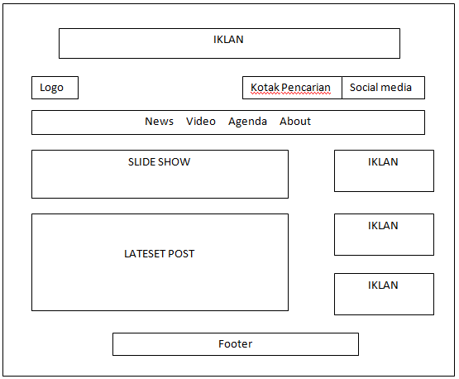

Gambar . Design layout Home

1. Design Layout Menu News.

Merupakan halaman saat membuka menu news. Menampilkan berita-berita artikel dalam web inspivasi.

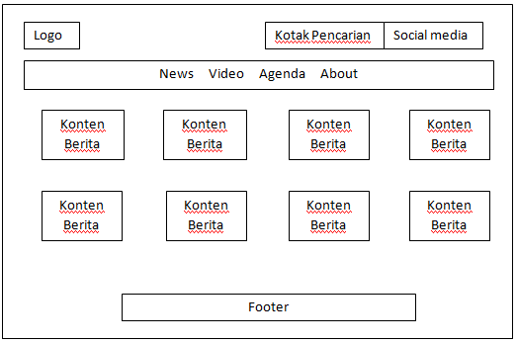

Gambar. Design layout News

1. Design Layout Menu Video

Merupakan halaman pada menu video, menampilkan video-video yang ada dalam web inspivasi.

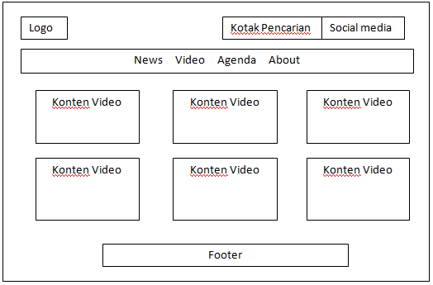

Gambar. Design layout Video.

1. Design Layout Menu Agenda

Merupakan halaman saat membuka menu agenda, menampilkan agenda-agenda yang ada dalam web inspivasi.

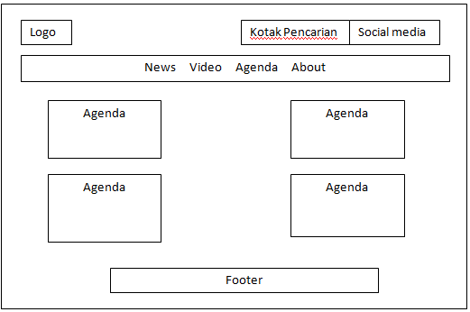

Gambar. Design layout agenda.

**User Manual**

**Lampiran**